«Пионеры - герои»

16 февраля, в рамках школьного месячника «Мы помним и гордимся!», посвященный Герою Советского Союза Макееву В.Е.в 5б классе МБОУ СОШ№3 р.п. Сосновоборск Кондратьева Наталья Васильевна провела классный час на тему: урок мужества, посвященный подвигу юных патриотов России в годы Великой Отечественной войны.
Цель мероприятия: воспитание патриотизма, гордости за свою Родину и ее героев;
воспитание уважения и глубокой признательности прошлым поколениям, отстоявшим ценой своей жизни независимость нашей Родины.
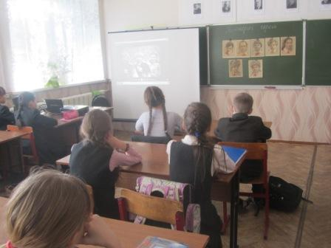

Вначале, Наталья Васильевна рассказала нам о героях Сосновоборского района и об их роли в ВОВ. Обсуждая подвиг взрослых воинов мы незаметно перешли к обсуждению подвига детей, наших ровесников.
Затем, мы смотрели видеофильм о пионерах - героях ВОВ, плакали, делились своими впечатлениями. Фадеева Анастасия подготовила доклад о Зинаиде Портновой.
